План работы
Для детей с особенными потребностями в развитии речи
Вторая младшая группа №15
Январь
Одежда.
Цель: систематизировать знания детей об одежде, формировать обобщающее понятие.
Задачи:
уточнить названия одежды; закрепить понятия: верхняя, нижняя (белье), праздничная, повседневная, летняя, зимняя одежда (теплая и легкая);
уметь называть отдельные детали одежды;
познакомить детей с названиями материалов; учить образовывать относительные прилагательные.
уточнить, кто шьет одежду, где и какие инструменты необходимы, расширять глагольный словарь, учить образовывать глаголы приставочным способом.
учить образовывать форму повелительного наклонения глаголов
развивать мышление, память, внимание.
Артикуляционные упражнения для губ, щек, языка, вызывание произнесения звука [Л]. Развитие фонематического восприятия.
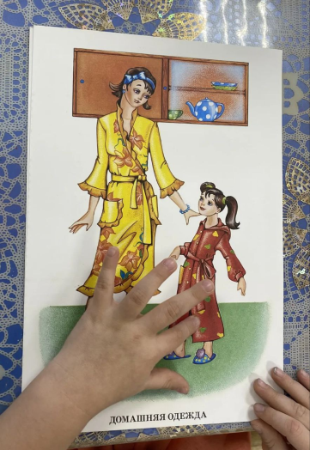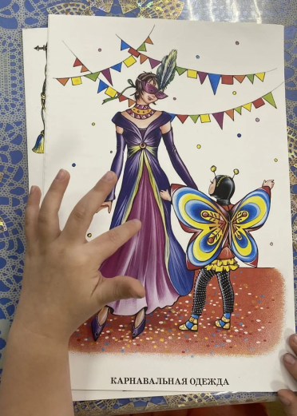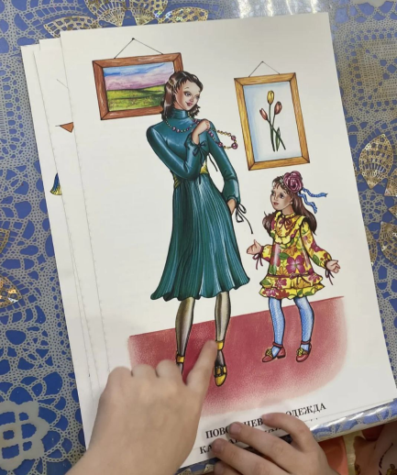

Обувь.
Цель: систематизировать знания детей об обуви, формировать обобщающее понятие.
Задачи:
- уточнить названия обуви (работать над слоговой структурой слова), ввести понятие мужская, женская, детская обувь, праздничная, повседневная, спортивная обувь, зимняя, летняя (тёплая и легкая) обувь.
- учить образовывать форму множ.числа сущ., форму родит. и винит падежей единств. числа сущ-х
- учить образовывать новые слова путем добавления уменьш.-ласкат. суффиксов
развивать мышление, память, внимание.
Артикуляционные упражнения для губ, щек, языка, автоматизация произнесения звука [Л]. Развитие фонематического восприятия.
